**Министерство науки и высшего образования Российской Федерации**

**Федеральное государственное автономное образовательное учреждение высшего образования**

**«Национальный исследовательский университет ИТМО»**

Факультет информационных технологий и программирования

Лабораторная работа № 5

Генерация шумов на изображении

**Выполнил студент группы № M3302**

Суворин Ярослав Владимирович

Санкт-Петербург

2025

1. Цель работы

Приобретение навыков синтезирования/генерации шумов на изображении на основе разных функций плотности вероятности и функции распределения. Использование базовых арифметических и геометрических операций над цифровым изображением.

2. Ход выполнения работы

2.a Исходные изображения

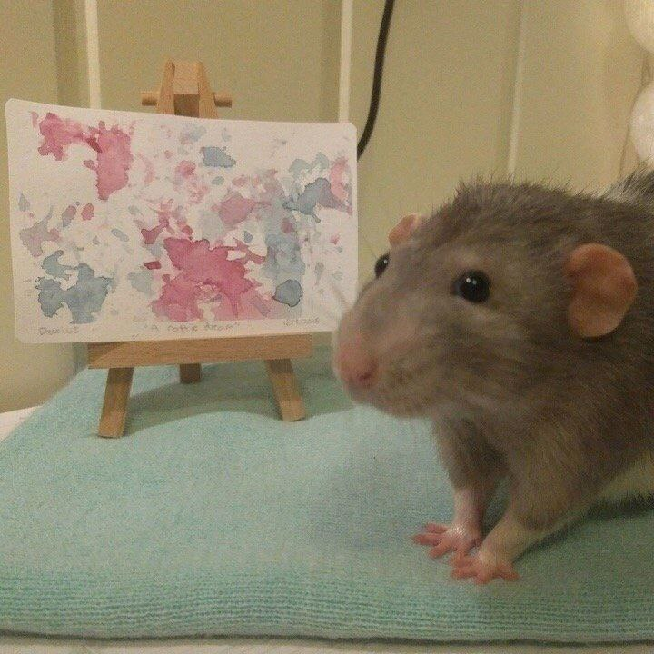

2.b Листинги программных реализаций

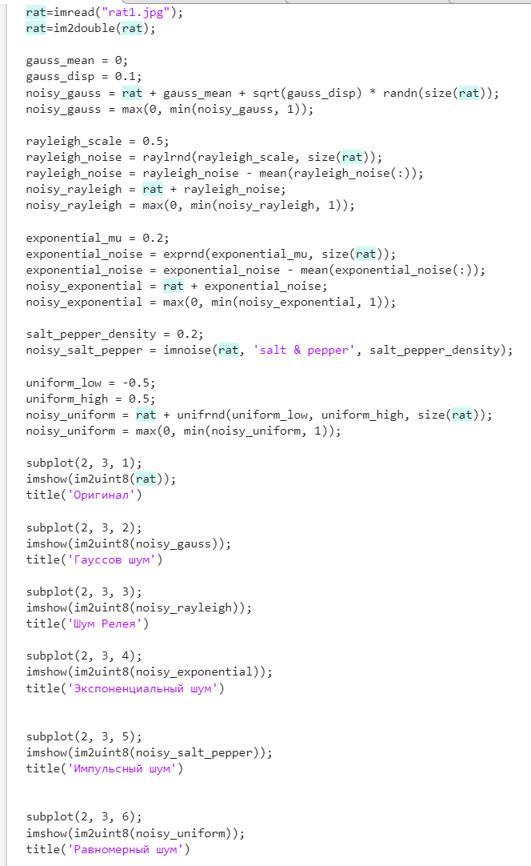

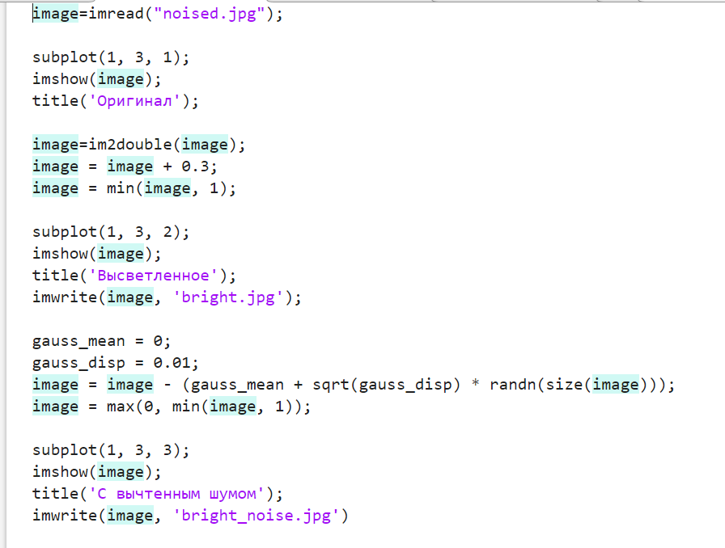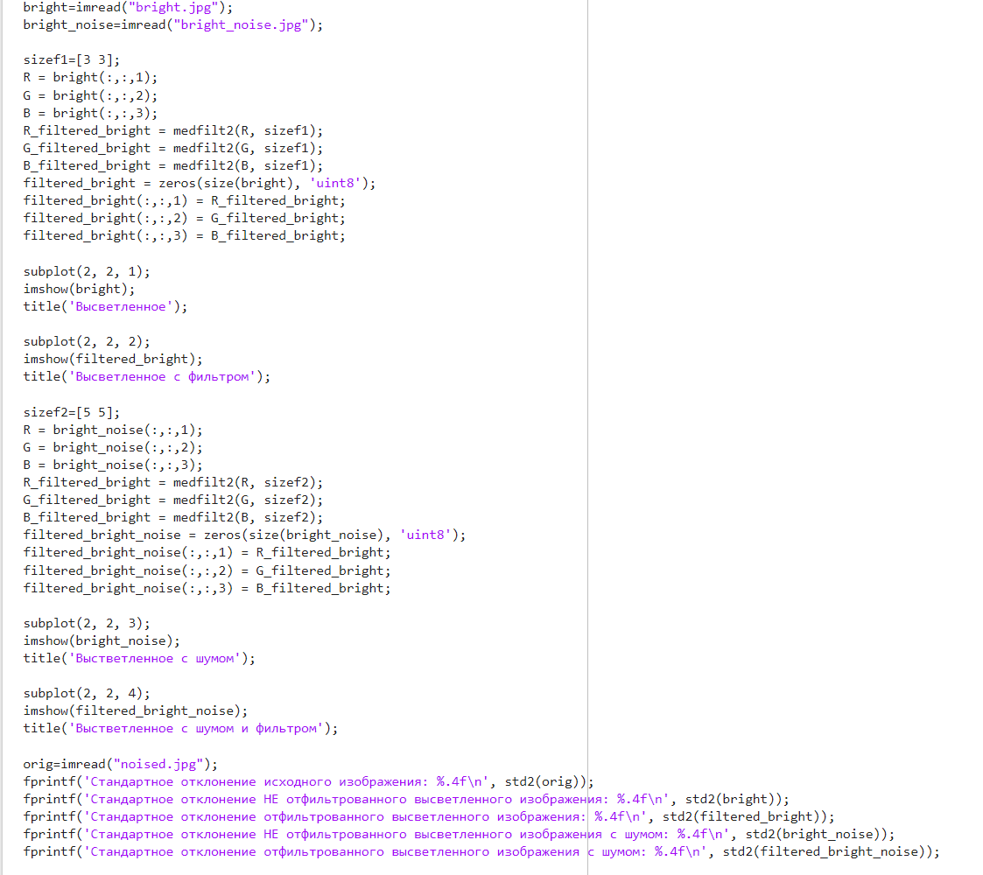

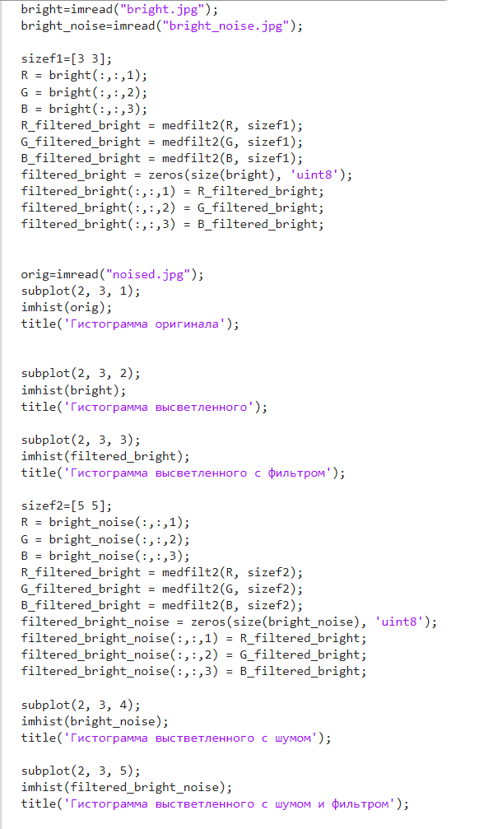

2.d Результирующие изображения

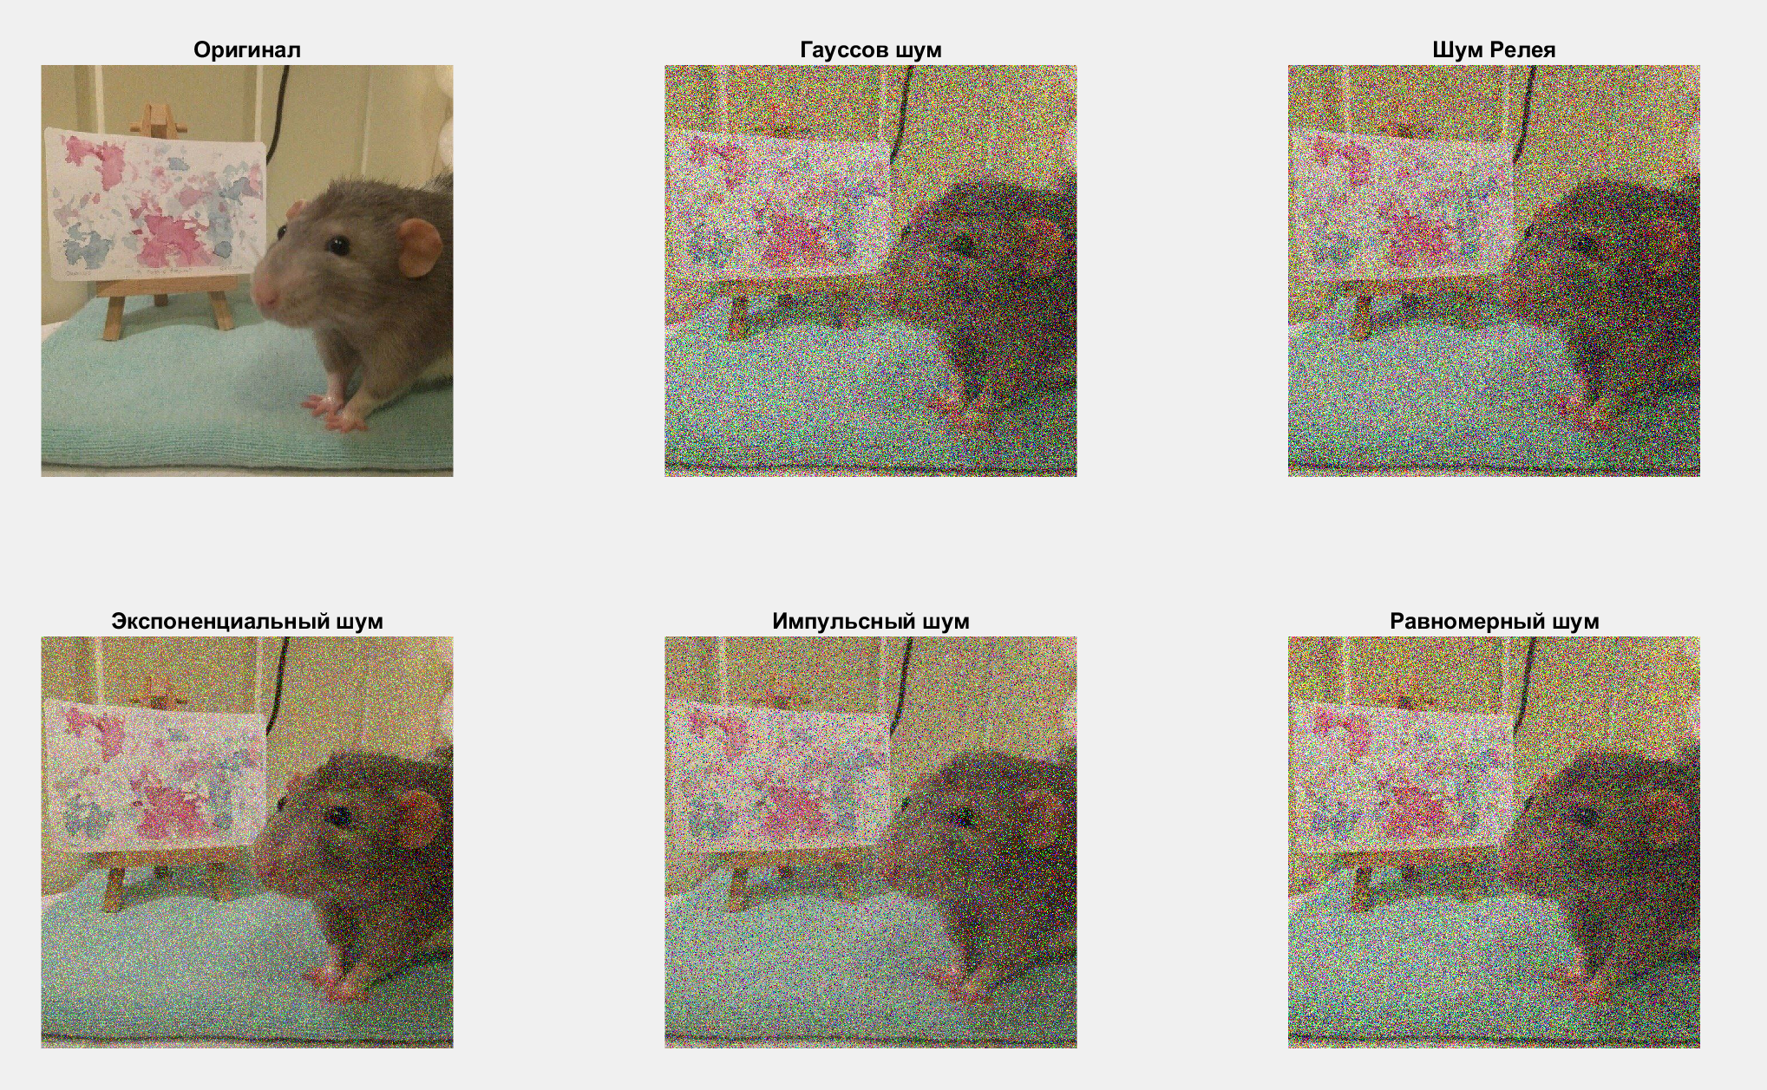

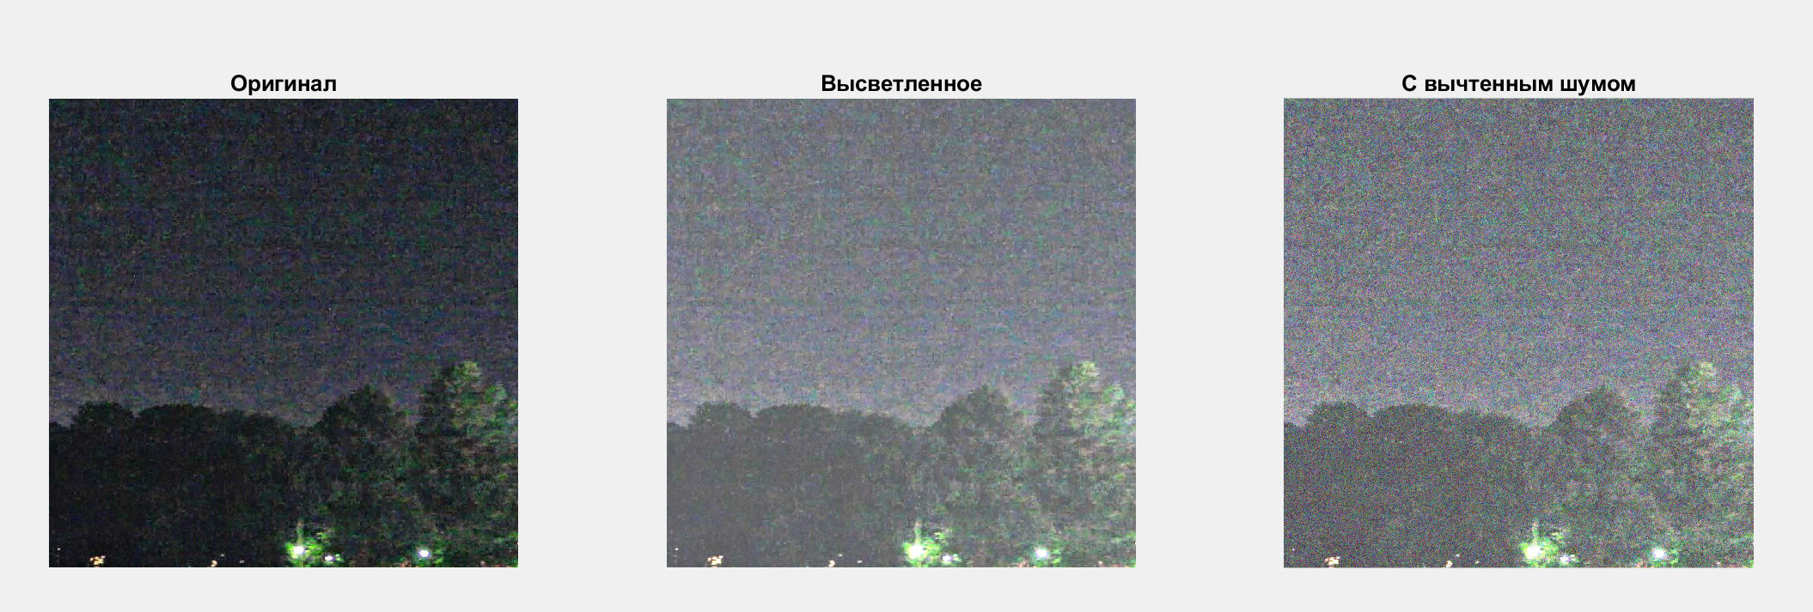

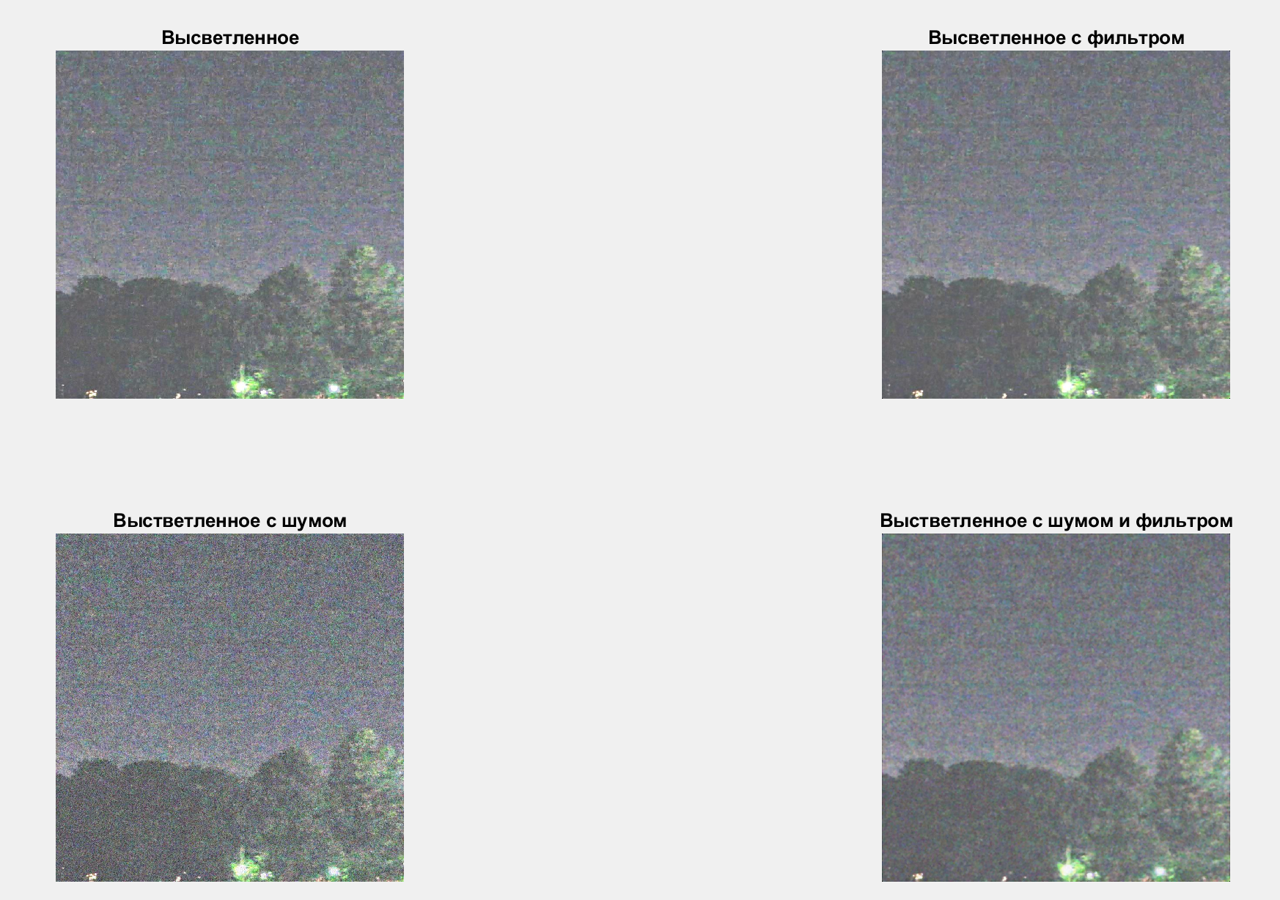

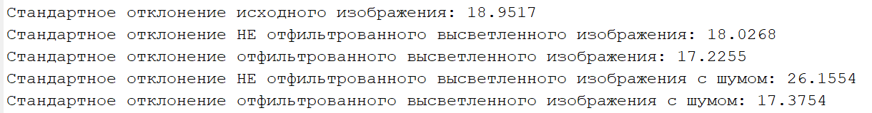

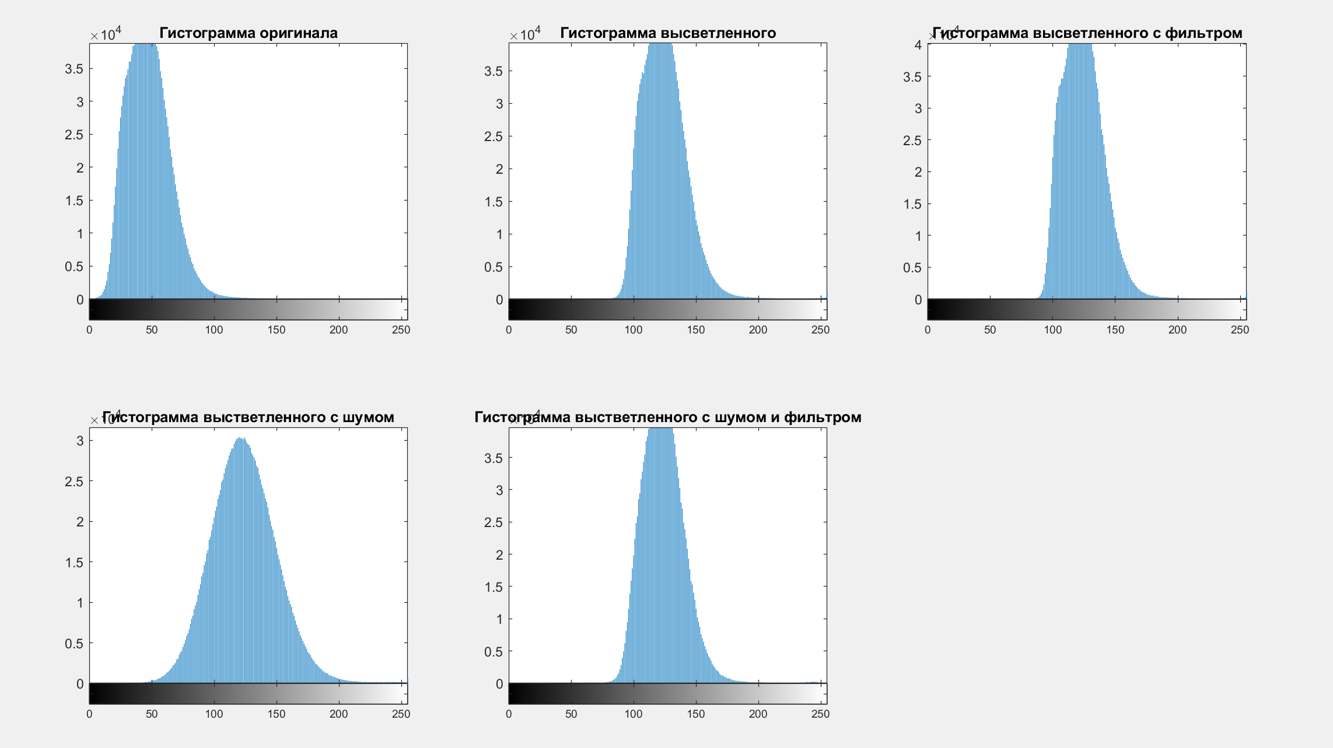

3. Вывод по работе

В результате проделанной работы я сгенерировал шумы на изображениях на основе разных функций плотности вероятности и функции распределения. Во второй части можно увидеть результат в выводе стандартных отклонений изображений — фильтрация высветленного изображения по сути не дала никакого эффекта, а вот эффективность высветленного изображения видна — разрыв в стандартном отклонении значительно сократился.